
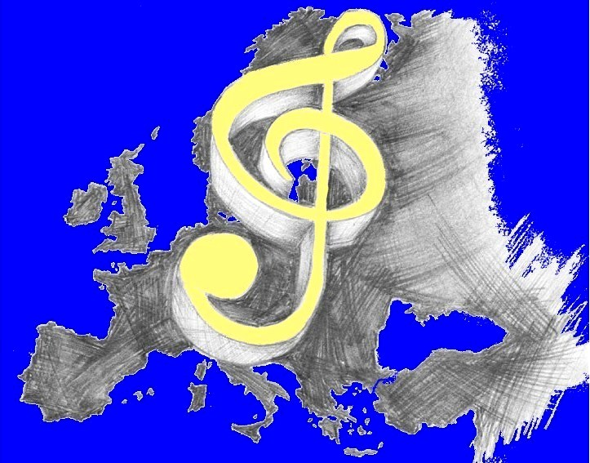

Programm für den Aufenthalt im Rahmen des Comenius-Programms in Czerwionka/Pl

(30.09. - 4.10. 2013)

Sonntag, 29.09.2013

10.00 h Ankunft der span. Gruppe am Flughafen Krakau/Balice, Übernachtung in Krakau

Montag, 30.09.2013

8.55h Ankunft der dtsch. Gruppe in Krakau, Vorschlag: Besichtigung der Altstadt Krakaus
( PL/E/D) bis gegen 14.30 h, dann Abholung der frz. Gruppe in Kattowitz/Pyrzowice im Bus,
17.00 h Empfang in Czerwionka, Lehrer richten sich im Hotel ein, Schüler gehen in ihre Gast-familien

Dienstag, 1.10.2013

9.00 h Empfang im Rathaus von Czerwionka durch einen Vertreter des Bürgermeisters und die Schulleiterin, Umtrunk, kurze Theaterdarbietung ( engl.) und Darbietung des Schulchors.
Danach kurze engl. Stadtführung, 13.00 h Mittagessen in der Schule, dann Arbeit in der Schule ( Lehrer und Schüler getrennt), 17.00 h Grillen im Schulpark, Rückkehr zu Familien

Mittwoch, 2.10.2013

9.00 h Sportunterricht für alle Schüler, Lehrer arbeiten an der Jahresplanung 2014, um 12.00 h Abfahrt nach Rudy Raciborskie, dort Besuch des Zisterzienserklosters, gemeinsame Aktivitäten im Park (Umweltschutz/Biologie), Darbietung der Schulen im Multimediasaal des Klosters
15.00 h Abfahrt nach Rybnik, Mittagessen im Pizza Hut, Freizeit: Shopping im Einkaufszentrum ( begleitet von polnischen Schülern), danach Rückkehr nach Czerwionka und in die Familien

Donnerstag, 3.10.2013

10.00 h Abfahrt im Bus nach Pszczyna, engl. Führung durch das Schloss ( eine Std.), kleiner Rundgang durch die Stadt, Besuch in einer Koppel für europäische Bisons ( fak.), Mittagessen im Restaurant Warownia, danach Abfahrt nach Zory, gem. Aktivitäten im Geschichtsmuseum
von Zory, dann Rückkehr nach Czerwionka und zu den Gastfamilien

Freitag, 4.10.2013

14.25 h Abfahrt der frz. Gruppe in Kattowitz/Pyrzowice
19.45 h Abfahrt der spanischen Gruppe in Krakow/Balice

( man wird sich a diesem Tag um die deutsche Gruppe kümmern)

Samstag, 5.10.2013

13.05 h Abreise der deutschen Gruppe von Krakau/Balice

